TRƯỜNG ĐẠI HỌC MỞ THÀNH PHỐ HỒ CHÍ MINH

KHOA CÔNG NGHỆ THÔNG TIN



**HỆ THỐNG QUẢN LÍ BÁN HÀNG SIÊU THỊ**

**BÁO CÁO BÀI TẬP LỚN**

**MÔN PHÂN TÍCH THIẾT KẾ HỆ THỐNG**

**Giảng viên hướng dẫn:** Nguyễn Thị Phương Trang

**Nhóm thực hiện:** Nhóm 14

Thành viên nhóm:

⏺ Nguyễn Vũ Quốc Phát – 2051010225

⏺ Đặng Ngọc Quỳnh Anh – 2051010007

⏺ Nguyễn Thị Ngọc Lụa – 2051010185

⏺ Trương Đình Anh – 2051010017

⏺ Phạm Tuấn Anh – 2051052004

THÀNH PHỐ HỒ CHÍ MINH – Năm 2022

**MỤC LỤC**

Contents

**PHẦN KHẢO SÁT** 3

**1.** **Khảo sát hệ thống** 3

**2.** **Mô tả hệ thống** 4

**a)** **Quản lý nhập hàng** 4

**b)** **Quản lý bán hàng** 4

**c)** **Quản lý gian hàng** 5

**d)** **Quản lý sản phẩm** 5

**e)** **Quản lý nhà cung cấp** 6

**f)** **Quản lý chi tiết khuyến mãi, đổi trả sản phẩm** 7

**g)** **Quản lý nhân viên** 8

**h)** **Quản lý khách hàng** 8

**i)** **Quản lý thống kê báo cáo** 10

**j)** **Quản lý hoá đơn** 10

**3. Sơ đồ mô hình** 11

**4.** **Mô hình ERD sang mô hình quan hệ** 17

**5.** **Thiết kế giao diện** 18

**6.** **Đánh giá thành viên:** 23

# **PHẦN KHẢO SÁT**

1. **Khảo sát hệ thống**

Siêu thị … là một siêu thị lớn chuyên mua, bán với nhiều hình thức: bán sỉ, bán lẻ,… Nguồn hàng chủ yếu do các nhà cung cấp, nhà sản xuất hoặc các công ty trong và ngoài nước cung cấp. Khách hàng của siêu thị là người tiêu dùng, các hiệu tạp hoá nhỏ, và siêu thị khác,… Siêu thị có đa dạng các mặt hàng: rau, củ, quả, thịt, cá, các loại gia vị và các nhu yếu phẩm cần thiết khác. Siêu thị có quầy thu ngân kế toán, các gian hàng để sản phẩm, kho lưu trữ sản phẩm,… Vì vậy cần một hệ thống quản lý để giúp cho việc quản lý siêu thị được dễ dàng và thuận tiện hơn. Các chức năng của một hệ thống bao gồm:

⏺ Quản lý nhập hàng

⏺ Quản lý bán hàng

⏺ Quản lý gian hàng

⏺ Quản lý sản phẩm

⏺ Quản lý nhà cung cấp

⏺ Quản lý chi tiết khuyến mãi, đổi trả sản phẩm

⏺ Quản lý nhân viên

⏺ Quản lý khách hàng

⏺ Quản lý thống kê báo cáo

⏺ Quản lý hoá đơn

1. **Mô tả hệ thống**
2. **Quản lý nhập hàng**

* Để đảm bảo rằng siêu thị luôn có lượng hàng ổn định cung cấp cho khách hàng, các loại hàng phải có số lượng lưu trữ tối thiểu trong kho. Nếu số lượng hàng lưu trữ này thấp hơn so với quy định thì nhân viên kho lập danh sách hàng cần nhập, chọn nhà cung cấp và lập yêu cầu nhập hàng. Sau đó nhân viên kho sẽ đưa danh sách cho người quản lý của siêu thị tại chi nhánh đó xem xét và duyệt.
* Khi hàng về, nhân viên kho sẽ kiểm tra chất lượng hàng, sau đó viết phiếu nhập kho. Nhân viên kế toán lập phiếu chi, thanh toán với nhà cung cấp và lưu thông tin và cơ sở dữ liệu về ***Nhà Cung Cấp***( **Mã Nhà Cung Cấp**, Tên Nhà Cung Cấp, Địa chỉ, Số điện thoại, Email, Giấy phép kinh doanh, Mã số Thuế, Số tài khoản Nhà Cung Cấp***), Phiếu Nhập Hàng***( **Mã số Phiếu Nhập Hàng**, Ngày chi, Số tiền chi, Nội dung), ***Phiếu nhập kho*** (**Mã số Phiếu Nhập Kho**, Ngày nhập, Số lượng Nhập, Nội dung). Mỗi mặt hàng đều có phiếu nhập kho riêng. Nếu hàng đã có trong kho thì nhân viên kho sẽ ghi thêm vào phiếu nhập kho có sẵn, đối với mặt hàng mới thì nhân viên kho cần tiến hành lập phiếu nhập khó mới.

1. **Quản lý bán hàng**

* Đối với **khách hàng mua lẻ**:Khách hàng mua hàng tại siêu thị có thể tự do vào siêu thị chọn hàng, nếu có yêu cầu nào về hàng hoá thì có thể báo cho nhân viên bán hàng hỗ trợ tìm hàng hoá đó hoặc vào kho lấy thêm. Sau đó, khách hàng sẽ đến quầy tính tiền để thanh toán. Nếu những khách hàng nào có thể hội viên thì hoá đơn thanh toán sẽ được quy đổi thành điểm tích luỹ tương ứng với tổng hoá đơn. Điểm tích luỹ này có thể đổi thành voucher giảm giá khi mua hàng tại siêu thị
* Đối với **khách hàng mua sỉ**: Khách hàng trực tiếp đến cửa hàng hoặc nhân viên bán hàng sẽ gửi bảng báo giá. Sau đó, khách hàng sẽ gửi yêu cầu mua hàng thông qua đơn đặt hàng.
* Bộ phận bán hàng tiếp nhận đơn đặt hàng, kiểm tra số lượng hàng hoá hiện tại. Nếu không đủ số lượng, bộ phận bán hàng thông báo hết hàng và từ chối yêu cầu của khách hàng. Nếu đáp ứng đủ số lượng thì nhân viên kho sẽ viết phiếu xuất hàng và lập hoá đơn thanh toán.
* Bộ phận bán hàng sau khi nhận hàng từ kho sẽ kiểm tra số lượng hàng, đồng thời thực hiện việc giao hàng tận nơi (nếu khách hàng yêu cầu) đối với **khách hàng mua sỉ**.
* Khi khách hàng thanh toán, bộ phận kế toán lập phiếu thu. Việc thanh toán có thể chia làm nhiều đợt, mỗi đợt thanh toán khách hàng sẽ nhận được hoá đơn bán hàng, trong đó có ghi số hoá đơn, ngày lập hoá đơn, số tiền đã thanh toán, số tiền còn nợ lại của khách hàng,… Nhân viên kế toán sẽ tiến hành theo dõi công nợ đến khi khách hàng thanh toán đầy đủ.
* Nếu với **khách hàng mua sỉ** thanh toán đầy đủ trong lần đầu tiên mua hàng sẽ được một số ưu đãi giảm giá.
* Nhân viên kế toán sẽ lưu ***Thông Tin Khách Hàng*** (**Mã Khách Hàng**, Họ tên, Ngày sinh, Giới tính, Địa chỉ, Số điện thoại, Email, Số CCCD), ***Phiếu Thu*** (**Mã Số Phiếu Thu**, Ngày Thu, Số tiền Thu, Nội dung), ***Phiếu Xuất*** (**Mã Số Phiếu Xuất**, Ngày Xuất, Số lượng Xuất, Tên Hàng,…), công nợ khách hàng vào hệ cơ sở dữ liệu của cửa hàng

1. **Quản lý gian hàng**

* Để đảm bảo rằng siêu thị luôn có số lượng hàng ổn định trên từng gian hàng cung cấp cho khách hàng lựa chọn, các sản phẩm phải có số lượng tối thiểu trên từng gian hàng. Nhân viên bán hàng thường xuyên kiểm tra số lượng sản phẩm. Nếu số lượng sản phẩm thấphơn so với quy định thì nhân viên kho lập danh sách số sản phẩm còn thiếu ở từng gian hàng, sau đó đưa cho nhân viên kho để lấy sản phẩm đưa cho nhân viên bán hàng sau đó tiến hành bổ sung sản phẩm trên từng gian hàng
* Nhân viên bán hàng thêm mới các gian hàng khi có loại hàng mới, sửa thông tin về các gian hàng cần thiết (như thay đổi về số lượng, mẫu mã,…) hoặc xoá bỏ khi gian hàng đó không còn sử dụng. Thông tin về ***Gian Hàng*** (**Mã Gian Hàng**, Tên Gian Hàng, Mã sản phẩm, Loại hàng hoá, Số lượng,…).

1. **Quản lý sản phẩm**

* **Tra cứu thông tin sản phẩm:** Khi nhân viên bán hàng muốn tra cứu thông tin của một sản phẩm nào đó, họ chỉ cần vào mục quản lý sản phẩm sau đó nhập ***Mã Sản Phẩm***. Lúc này hệ thống sẽ hiển thị thông tin của sản phẩm đó bao gồm (**Mã Sản Phẩm**, Tên Sản Phẩm. Loại hàng hoá, Số lượng, Hình ảnh).
* **Thêm sản phẩm**: Khi nhà cung cấp có một sản phẩm mới cho siêu thị thì nhân viên bán hàng tiến hành thêm thông tin của sản phẩm đó bằng cách vào mục quản lý sản phẩm và nhấn vào *nút* ***Thêm Sản Phẩm Mới***. Lúc này hệ thống sẽ hiển thị thông tin của sản phẩm cần phải điền như (**Mã Sản Phẩm**, Tên Sản Phẩm. Loại hàng hoá, Số lượng, Hình ảnh).
* **Sửa sản phẩm:** Khi thông tin của một sản phẩm có sự thay đổi về số lượng, mẫu mã, hình thức, hình ảnh thì nhân viên bán hàng cần thay đổi thông tin của sản phẩm bằng cách vào mục **Quản Lý Sản Phẩm** và chọn vào nút ***Sửa thông tin Sản Phẩm***. Lúc này hệ thống sẽ hiển thị các thông tin của sản phẩm đã lưu trong hệ cơ sở dữ liệu. Sau đó nhân viên bán hàng sẽ thực hiện thay đổi các thông tin cần sửa. Cuối cùng nhấn vào nút hoàn tất để hoàn thành việc sửa đổi thông tin.
* **Xoá sản phẩm:** Khi một sản phầm không còn được bán trong siêu thị nữa hoặc nhà cung cấp không cung cấp sản phẩm cho siêu thị nữa thì nhân viên bán hàng thực hiện việc xoá thông tin của sản phẩm đó bằng cách vào mục **Quản Lý Sản Phẩm** nhấn vào nút ***Xoá Thông Tin Sản Phẩm***. Lúc này hệ thống sẽ hiển thị thông tin của sản phẩm đó và hiển thị nút Xoá. Cuối cùng nhân viên bán hàng ấn vào nút xoá và thực hiện xong việc xoá thông tin sản phẩm.

1. **Quản lý nhà cung cấp**

* **Tra cứu thông tin nhà cung cấp**:Khi quản lý chi nhánh siêu thị muốn biết thông tin của một nhà cung cấp nào đó, họ chỉ cần vào mục **Quản Lý Nhà Cung Cấp** sau đó nhập ***Mã Nhà Cung Cấp*** cần tra cứu và thực hiện hiển thị thông tin nhà cung cấp.
* **Thêm thông tin nhà cung cấp**: Nhà cung cấp có thể mang đến sản phẩm đến chào hàng để đưa vào kinh doanh tại siêu thị. Phía nhà cung cấp phải cung cấp đầy đủ ***Thông Tin Nhà Cung Cấp* (Mã Nhà Cung Cấp**, Tên Nhà Cung Cấp, Địa chỉ, Số điện thoại, Email, Giấy phép kinh doanh, Mã số Thuế). Sau đó nhấn nút hoàn tất để hoàn tất việc thêm nhà cung cấp mới.
* **Sửa thông tin nhà cung cấp:** Khi siêu thị nhận được thông tin có sự thay đổi từ phía nhà cung cấp về Số điện thoại, Email, mã số Thuế, điều khoản hợp đồng thì quản lý siêu thị cần thay đổi thông tin của nhà cung cấp bằng cách vào mục **Quản Lý Nhà Cung Cấp** sau đó nhấn vào nút ***Sửa Thông Tin Nhà Cung Cấp***. Lúc này hệ thống sẽ hiển thị các thông tin của nhà cung cấp đã lưu trong cơ sở dữ liệu. Quản lý siêu thị sẽ thực hiện thay đổi các thông tin mà nhà cung cấp đã yêu cầu. Cuối cùng nhấn vào nút hoàn thành việc sửa thông tin nhà cung cấp.
* **Xoá thông tin nhà cung cấp:** Khi nhà cung cấp có tình trạng hết thời hạn hợp đồng hoặc hợp đồng được hai bên huỷ vì lý do nào đó thì người quản lý cần xoá thông tin của nhà cung cấp đó bằng cách vào mục **Quản Lý Nhà Cung Cấp** sau đó nhấn vào nút **Xoá Thông Tin Nhà Cung Cấp**. Lúc này hệ thống sẽ hiển thị thông tin của nhà cung cấp đó và hiển thị nút Xoá. Cuối cùng quản lý ấn vào nút xoá và thực hiện việc xoá thông tin nhà cung cấp.

1. **Quản lý chi tiết khuyến mãi, đổi trả sản phẩm**

* **Chi tiết khuyến mãi:** Nhân viên bán hàng thường xuyên kiểm tra các sản phẩm có chương trình khuyến mãi từ siêu thị. Khi thấy có sản phẩm nào có chương trình khuyến mãi thì nhân viên bán hàng cần tuyên truyền thông tin này cho khách hàng qua nhiều hình thức: trên Internet, phát tờ rơi, các trang mạng xã hội chính thống của siêu thị để khách hàng nắm bắt thông tin khuyến mãi và đến mua hàng tại siêu thị. Thông tin ***Chi Tiết Khuyến Mãi* (Mã Khuyến Mãi, Mã Sản Phẩm,** Tên Sản Phẩm, Số lượng, Ngày Hết Khuyến Mãi)**.**
* **Đổi trả sản phẩm:** Sau khi khách hàng mua trong vòng 24 tiếng, nếu khách hàng không vừa ý với mặt hàng đã mua thì có thể đem hàng đổi hoặc trả lại. Và khách hàng chỉ có thể trả hoặc đổi hàng nếu hàng đáp ứng đầy đủ 3 yêu cầu sau: Hàng đổi và trả phải có chất lượng giống như lúc mua, chưa bóc tem sản phẩm. Khách hàng phải có hoá đơn mua hàng của những mặt hàng muốn đổi hoặc trả lại. Nếu hàng trả, nhân viên thu ngân sẽ kiểm tra thời gian hợp lệ, lập phiếu chi cho khách hàng. Trên phiếu chi sẽ ghi rất rõ về ngày, số phiếu chi, lý do, họ tên khách hàng, số tiền, lý do chi và phiếu chi này là của hoá đơn mua hàng nào. Nếu đổi hàng thì nhân viên tính tiền sau khi kiểm tra sẽ lập ***Phiếu Đổi Đơn Hàng*** bao gồm các thông tin: (**Số phiếu đổi,** ngày lập, mã số hàng trả, số tiền trả, mã số hàng nhận, số tiền hàng nhận, số tiền chênh lệch). Nếu số tiền trả lớn hơn số tiền hàng nhận thì khách sẽ nhận lại số tiền chênh lệch. Nếu không khách hàng sẽ phải trả thêm số tiền chênh lệch cho siêu thị.

1. **Quản lý nhân viên**

* **Tra cứu thông tin nhân viên:** Khi quản lý chi nhánh siêu thị muốn biết thông tin của một nhân viên nào đó, họ chỉ cần vào mục **Quản Lý Nhân Viên** sau đó nhập ***Mã Nhân Viên*** cần tra cứu và thực hiện hiển thị thông tin nhân viên.
* **Thêm nhân viên:** Khi cần thêm một nhân viên mới, quản lý siêu thị cần cập nhật các thông tin của nhân viên bằng cách vào mục **Quản Lý Nhân** Viên sau đó nhấn vào nút ***Thêm nhân viên mới*.** Lúc này hệ thống sẽ hiển thị các thông tin cần điền như**: Mã Nhân Viên, Họ tên Nhân Viên, Bộ phận, Địa chỉ, Số điện thoại, Email, Ngày bắt đầu làm.** Sau đó nhấn nút hoàn tất việc thêm nhân viên mới.
* **Sửa thông tin nhân viên:** Khi thông tin của một nhân viên có sự thay đổi hoặc sai sót trong việc nhập liệu về **Địa chỉ, Số điện thoại, Email, tình trạng công việc** thì quản lý siêu thị cần thay đổi thông tin của nhân viên trong hệ cơ sở dữ liệu. Sau đó quản lý siêu thị sẽ thực hiện thay đổi các thông tin cần sửa. Cuối cùng nhấn vào nút hoàn tất việc sửa thông tin nhân viên.
* **Xoá thông tin nhân viên**: Khi một nhân viên có tình trạng công việc là nghỉ việc hoặc nghỉ hưu thì quản lý cần xoá thông tin của nhân viên đó bằng cách vào mục **Quản Lý Nhân Viên** sau đó nhấn vào nút ***Xoá thông tin nhân viên*.** Lúc này hệ thống sẽ hiển thị thông tin của nhân viên đó và hiển thị nút xoá. Cuối cùng quản lý ấn vào nút xoá để thực hiện việc xoá thông tin của nhân viên.

1. **Quản lý khách hàng**

* **Đối với khách hàng mua lẻ:** Khách hàng đi mua sắm tại siêu thị không cần cung cấp thông tin khách hàng. Trường hợp khách hàng muốn làm thẻ hội viên để nhận nhiều ưu đãi khi mua sản phẩm tại siêu thị thì khách hàng cần cung cấp các thông tin như: **Họ Tên, Ngày Sinh, Giới tính, Địa chỉ, Số điện thoại, Email, Số CCCD**. Sau đó nhân viên kinh doanh tại siêu thị tiến hành đăng ký lập thể hội viên cho khách hàng và lưu trữ thông tin trong cơ sở dữ liệu. Thông tin của ***Thẻ Hội Viên*** (**Mã Hội Viên,** Họ tên, Ngày sinh, Giới tính, Địa chỉ, Số điện thoại, Email, Số CCCD)**.**
* **Đối với khách hàng mua sỉ:** Khách hàng bắt buộc phải cung cấp đầy đủ thông tin cho siêu thị: **Họ tên, Ngày sinh, Giới tính, Địa chỉ, Số điện thoại, Email, Số CCCD, Số tài khoản Khách hàng, Mã số Thuế.** Sau đó nhân viên kinh doanh tại siêu thị lưu thông tin khách hàng vào trong cơ sở dữ liệu để khi khách hàng mua hàng thì nhân viên kho lập phiếu xuất hàng và nhân viên thu ngân lập hoá đơn thanh toán cho khách hàng cũng như các đặc quyền của khách hàng mua sỉ như: *Giao hàng tận nơi, giảm giá cho khách hàng thanh toán đầy đủ trong lần đầu tiên.*
* **Tra cứu thông tin khách hàng:** Khi nhân viên kinh doanh muốn biết thông tin của một khách hàng nào đó, họ chỉ cần vào mục **Quản Lý Khách Hàng** sau đó nhập **Mã Khách Hàng** cần tra cứu và thực hiện hiển thị thông tin khách hàng.
* **Thêm khách hàng:** Khi cần thêm thông tin một khách hàng mới, nhân viên kinh doanh cần cập nhật các thông tin của khách hàng bằng cách vào mục **Quản Lý Khách Hàng** sau đó nhấn vào nút ***Thêm Khách Hàng Mới*.** Lúc này hệ thống sẽ hiển thị các thông tin cần điền như: **Họ tên Khách Hàng, Ngày sinh, Giới tính, Loại Khách Hàng, Địa chỉ, Số điện thoại, Email, Số CCCD, Số tài khoản khách hàng, Mã số thuế**. Sau đó nhấn nút hoàn tất việc thêm khách hàng mới.
* **Sửa thông tin khách hàng:** Khi thông tin của một khách hàng có sự thay đổi về **Địa chỉ, Số điện thoại, Email** thì nhân viên kinh doanh cần thay đổi thông tin của khách hàng đã lưu trong hệ cơ sở dữ liệu. Sau đó nhân viên kinh doanh sẽ thực hiện thay đổi các thông tin cần sửa. Cuối cùng nhấn vào nút hoàn tất việc sửa thông tin khách hàng.
* **Xoá thông tin khách hàng:** Khi một khách hàng có tình trạng là huỷ cung cấp hàng cho siêu thị hoặc không mua hàng tại siêu thị nữa hoặc không muốn dùng thẻ hội viên nữa thì nhân viên kinh doanh cần xoá thông tin của khách hàng đóbằng cách vào mục **Quản Lý Khách Hàng** sau đó nhấn vào nút ***Xoá thông tin khách hàng*.** Lúc này hệ thống sẽ hiển thị thông tin của khách hàng đó và hiển thị nút xoá. Cuối cùng nhân viên kinh doanh ấn vào nút xoá để thực hiện việc xoá thông tin của nhân viên.

1. **Quản lý thống kê báo cáo**

* **Thống kê doanh thu:** Bộ phận kế toán, bộ phận kinh doanh, bộ phận thu ngân thực hiện thống kê các phiếu thu, phiếu chi, phiếu mua hàng, phiếu bán hàng trong siêu thị.
* **Tình hình kinh doanh:** Bộ phận kho sẽ thống kê số lượng hàng tồn kho, số lượng hàng nhập, hàng xuất. Thống kê và lập báo cáo tài chính của siêu thị theo tháng, quý, năm. Từ đó đưa ra các giải pháp kinh doanh nhằm tăng lợi nhuận như Marketing Online, Khuyến mãi sản phẩm,… Sau đó tổng hợp danh sách các nhà cung cấp mới. Từ đó đưa ra các chính sách để tìm kiếm những khách hàng tiềm năng mới.
* **Tình hình nhân viên:** Thống kê báo cáo tình trạng nhân sự trong siêu thị để để ra những phương án thích hợp. Tiến hành khen thưởng, thăng chức đối với những cá nhân có thành tích tốt, phê bình những cá nhân có thành tích chưa tốt.

1. **Quản lý hoá đơn**

* Sau khi thực hiên lập các hoá đơn như hoá đơn thanh toán hoá đơn mua hàng, phiếu thu, phiếu chi,… Nhân viên thu ngân thực hiện lưu trữ các hoá đơn đó nhằm thống kê báo cáo cho quản lý theo tháng, quý, năm. Thông tin ***Quản Lý Hoá Đơn*** (**Mã Hoá Đơn,** Tên Hoá Đơn, Ngày nhập).
* **Kỹ thuật yêu cầu: Áp dụng cả hai kỹ thuật là Nghiên cứu tài liệu và quan sát hiện trường.**

**(+) Nghiên cứu tài liệu:** Từ những website của các siêu thị lớn như siêu thị Aeon, Emart, BigC... cung cấp đầy đủ thông tin cho người dùng như là sản phẩm giá cả những chương trình khuyến mãi ưu đãi cho khách hàng thành viên, thân thiệ và cả VIP.

**(+) Quan sát hiện trường:** Quan sát từ những vị trí của người mua hàng và cả nhân viên bán hàng thời vụ để có thể thấy và đánh giá khách quan nhất ở nhiều phương diện một cách hoàn chỉnh quá trình mô tả vận hành của một siêu thị khi đưa lên ứng dụng. Những nhà cung cấp ngành hàng quầy hàng nơi vận chuyển và thu ngân ,nhiều góc độ hơn của mô hình siêu thị.

**<=> Kết hợp hai yêu cầu này sẽ giúp tăng độ sâu cho quá trình mô tả hơn.**

**3. Sơ đồ mô hình**

Mô hình phân rã chức năng

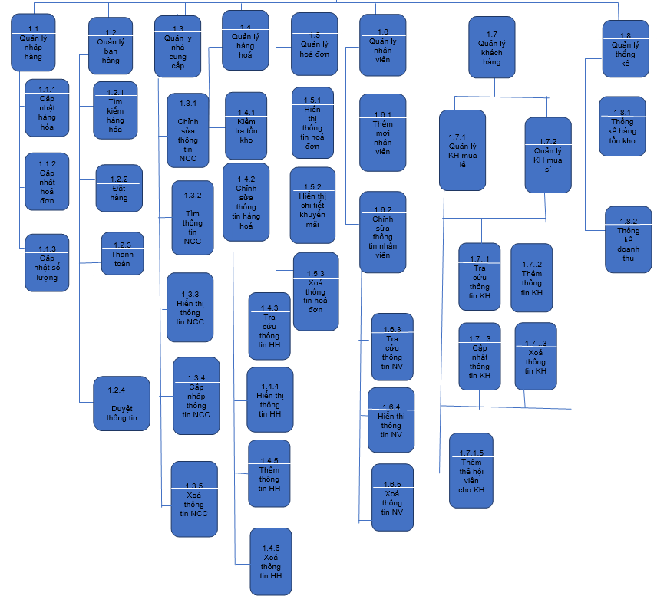



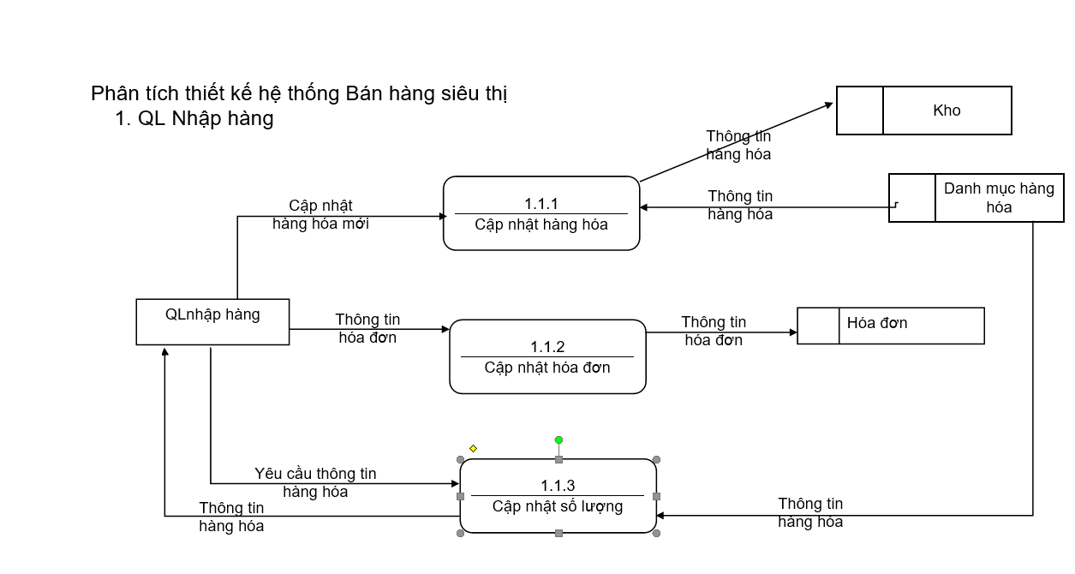

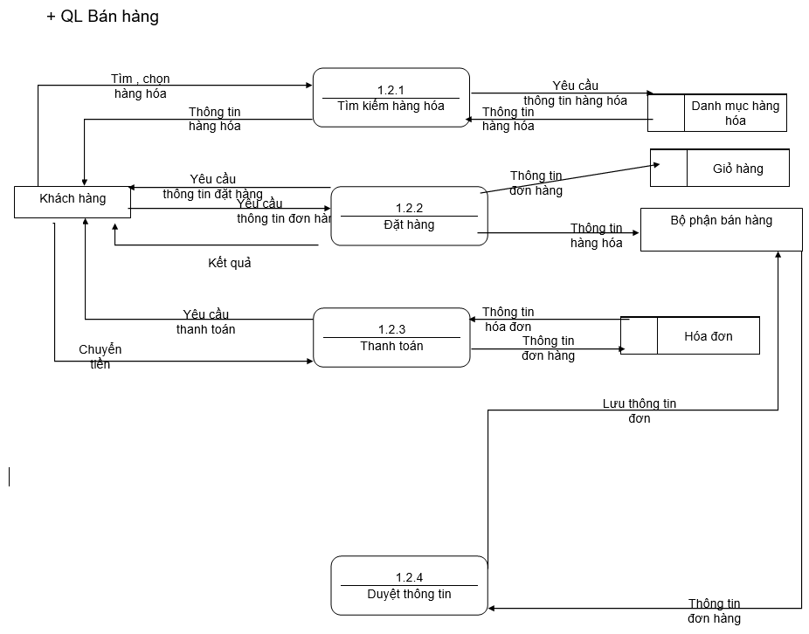

**Mô hình ERD**

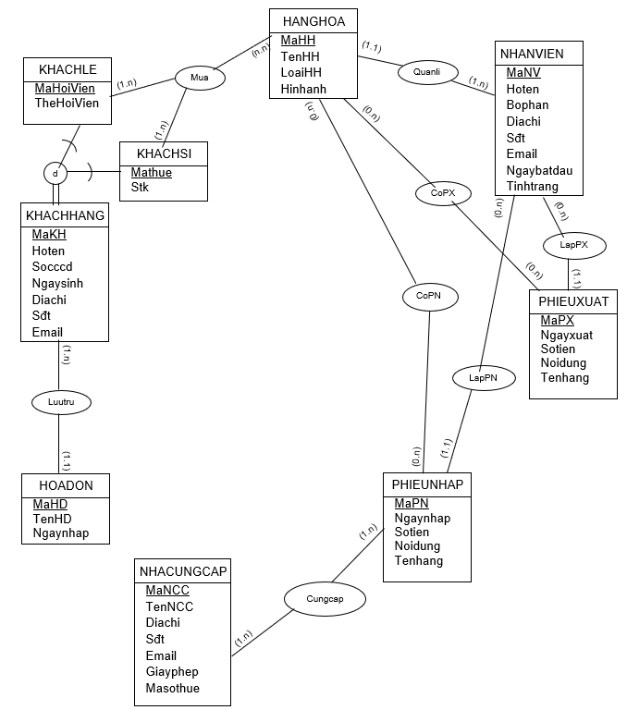

1. **Mô hình ERD sang mô hình quan hệ**

KHACHHANG(MaKH ,Hoten,Socccd,Ngaysinh,Diachi,Sđt,Email)

KHACHLE(#MaKH,MaHoiVien,TheHoiVien,#MaHH)

KHACHSI(#MaKH,Mathue,stk,#MaHH)

HOANGHOA(MaHH,TenHH,LoaiHH,Hinhanh)

QUANLI(#MaNV,#MaHH)

NHANVIEN(MaNV,Hoten,Bophan,Diachi,Sđt,Email,Ngaybatdau,Tinhtrang)

PHIEUXUAT(MaPX,Ngayxuat,Sotien,Noidung,TenHang)

PHIEUNHAP(MaPN,Ngaynhap,Sotien,Noidung,Tenhang)

NHACUNGCAP(MaNCC,TenNCC,Diachi,Sđt,Email,Giayphep,Masothue)

HOADON(MaHD,TenHD,NgayNhap)

LAPPN(#MaNV,#MaPN)

LAPPX(#MaNV,#MaPX)

COPX(#MaHH,#MaPX)

COPN(#MaHH,#MaPN)

CUNGCAP(#MaNCC,#MaPN)

LUUTRU(#MaKH,#MaHD)

1. **Thiết kế giao diện**

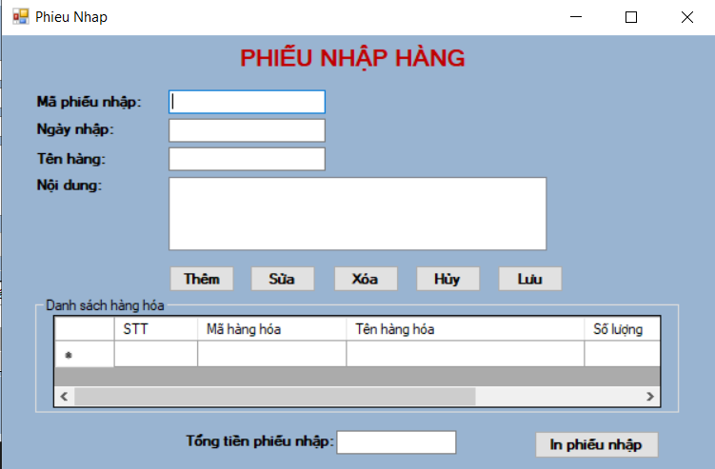

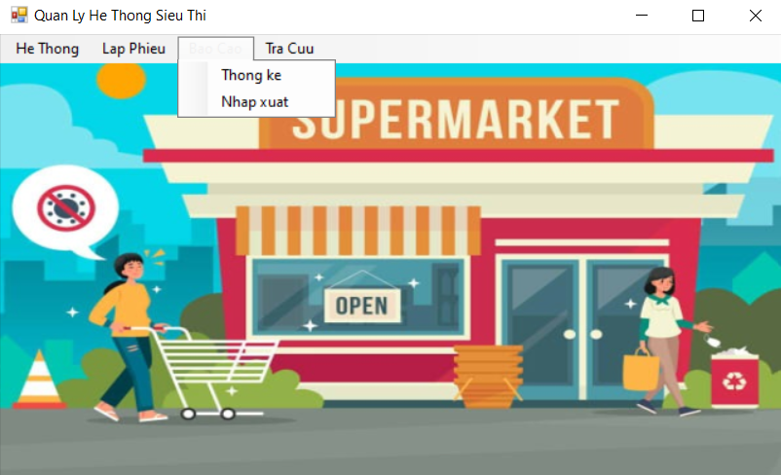

|  |  |  |
| --- | --- | --- |
| STT | Họ và tên thành viên | Mức độ hoàn thành công việc |
| 1 | Nguyễn Vũ Quốc Phát | 100% |
| 2 | Đặng Ngọc Quỳnh Anh | 100% |
| 3 | Nguyễn Thị Ngọc Lụa | 100% |
| 4 | Nguyễn Đình Anh | 100% |
| 5 | Phạm Tuấn Anh | 100% |

1. **Đánh giá thành viên:**